輔 英 科 技 大 學 學 輔 活 動 成 果 報 告 表
活動名稱 | 102學年度學生自治幹部大手牽小手校園新鮮人初體驗 | 活動時間 | 102年9月7-13日
承辦單位 | 生活輔導組 | 活動地點 | 體育館及各報到教室
經費支出 | ☑學輔專帳 活動編號：31303 | 支出金額 | 補助款：
經費支出 | □其他來源： | 支出金額 | 配合款：101,100元

參加  對象  人數 | 護理學院 | 護理系 | 護理科 | 健管  系 | 助產系 | 老長照學程 | 醫健學院 | 醫技系 | 醫技科 | 物治系 | 保營系 | 健美系 | 環生學院 | 環工系 | 職安系 | 化材系 | 生技系 | 人管學院 | 資管系 | 休憩系 | 幼保系 | 應外系 | 應外科 | 資科學程 | 文教事業學程 | 校外人士 | 合計
教師 |  | 11 | 8 | 2 | 1 | 1 |  | 2 | 2 | 2 | 3 | 2 |  | 2 | 2 | 1 | 1 |  | 2 | 2 | 2 | 2 | 1 | 1 | 1 | 0 | 51
學生 |  | 418 | 402 | 65 | 8 | 11 |  | 90 | 102 | 117 | 126 | 84 |  | 77 | 69 | 27 | 49 |  | 113 | 88 | 76 | 39 | 50 | 65 | 35 | 0 | 2111
幹部 |  | 22 | 16 | 4 | 2 | 2 |  | 4 | 4 | 4 | 6 | 4 |  | 4 | 4 | 2 | 2 |  | 4 | 4 | 4 | 4 | 2 | 4 | 2 | 0 | 104
合計 |  | 451 | 426 | 71 | 11 | 14 |  | 96 | 108 | 123 | 135 | 90 |  | 83 | 75 | 30 | 52 |  | 119 | 94 | 82 | 45 | 53 | 70 | 38 | 0 | 2266

活  動  內  容 |  |  | 內 容 | 主持人(主講人) | 地 點 | 備註
  時間 | 內 容 | 主持人(主講人) | 地 點 | 備註
  9月7日-11日 | 服務宿舍住宿生協助行李搬運 | 生輔組 | 宿舍 | 志工團加入
  9月12日 | 大學學生體檢、五專生服裝套量、住宿生繳款領書、校園巡禮、交通安全宣導 | 生輔組 | 體育館 | 大學體檢  (中正堂)
  9月13日 | *全校新生校歌教唱、校長致詞暨介紹各級主管、各組業務簡介(課外、學生會、衛保、生輔)、導師時間、班級幹部選舉、勞服教育說明、專科體檢、大學英文能力考試紫、錐花運動宣導 | 校長、學務長、總教官、生輔組組長 | 體育館、各教室、中正堂
講座簡介 | 姓名：許淑蓮教授 | 現職：校長 | 生輔組 | 宿舍 | 志工團加入
講座簡介 | 經歷：
講座簡介 | 其他：
活  動  感  言 | - 輔導學長姐活動期間協助導引並且導引學妹的服務態度及生輔幹部的負責團隊精神值得嘉獎。  二、輔導新生瞭解學校學習及生活環境，儘早適應學校生活，可提高學習效能。
具  體  成  果 | 一、活動中恭請校長介紹學校各主管及院長系主任，校長勉勵新生要有健康的生活和學習形態並要築夢踏實、勇敢改變，多參加社團活動豐富大學生活。校長的勉勵可增進新生有更明確的生涯規劃。  二、藉由輔導新生瞭解學校學習及生活環境，儘早適應學校生活，確可使新生安心向學，提高學習效能。
檢討建議 | 【請就本活動是否達到預期學輔成效簡述之】  全校師長及輔導學長姐同心協力的導引新生入學,新生能迅速、順利瞭解學校生活，並可讓輔導學長姐發揮負責團隊精神也是服務學習的一環。
活 動 照 片 集 錦 (至少四張，加文字說明)
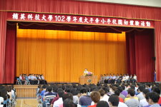
李淑蓮校長主持介紹一級主管與新生相見歡

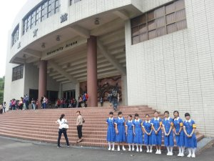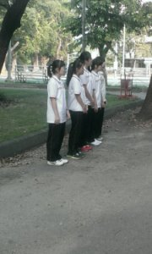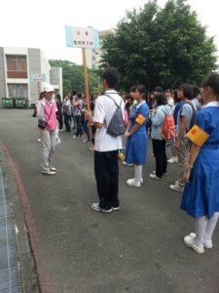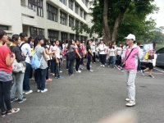
輔導學長姐協助新生入學活動
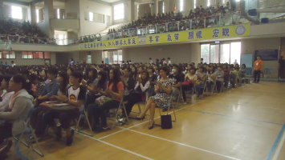
大手牽小手新鮮人校園初體驗活動

